БЛАНК ЗАКАЗА
Заполните бланк и отправьте его на почту admin@somfy-partners.ru.
Не забудьте поставить вашего менеджера в копию письма.

Москва
20 сентября 2018 г.
Уважаемый клиент!

Выделите подходящее значение цветом или жирным шрифтом.
В таблице отметьте любым знаком (например, «+») нужные опции. Или заполните поля своими значениями.

- Есть ли у вас корпоративный сайт?
Да
Нет

- Удалось ли вам самостоятельно заполнить документ «Доступы к сайту»?
Да
Нет

- Нужна ли вам помощь специалиста от компании Somfy в сборе данных о доступах к сайту?
Да
Нет

- Есть ли у вас в штате специалист с необходимой квалификацией для подключения мини-сайта Somfy собственными силами?
Да
Нет

- Нужна ли вам помощь специалиста от компании Somfy в подключении мини-сайта к сайту компании?
Да
Нет

- Отметьте страницы, которые нужно включить в ваш пакет мини-сайта.
С полным пакетом страниц мини-сайта вы можете ознакомиться по адресу: http://somfy-partner.ru/

Название страницы | Да «+»/нет «-»
Электрокарнизы
Рулонные шторы
Рольставни
Ворота
Управление
Умный Дом
О Somfy
Комфорт, Экономия, Безопасность

- Укажите пакет стоимости услуг подключения мини-сайта к вашему сайту?
С подробным описанием пакетов стоимости/тарифов вы можете ознакомиться в документе «Как заказать?», раздел 3 «Цена и сроки».

Название пакета/тарифа | Да «+»/нет «-»
Бесплатный
Минимальный
Оптимальный
Максимальный
Доп. услуги

- Как нужно прикрепить мини-сайт к вашему сайту? Заполните таблицу своими значениями. Предоставьте информацию для каждого способа подключения, для каждой ссылки.

Название раздела/ссылки | Место расположения ссылки на вашем сайте | На какой раздел мини-сайта Somfy она должна ссылаться
Пример заполнения
Автоматика Somfy | Главное меню | Электрокарнизы

Можете приложить или вставить в тело бланка скриншоты с вашего сайта с указанием места подключения. Например:
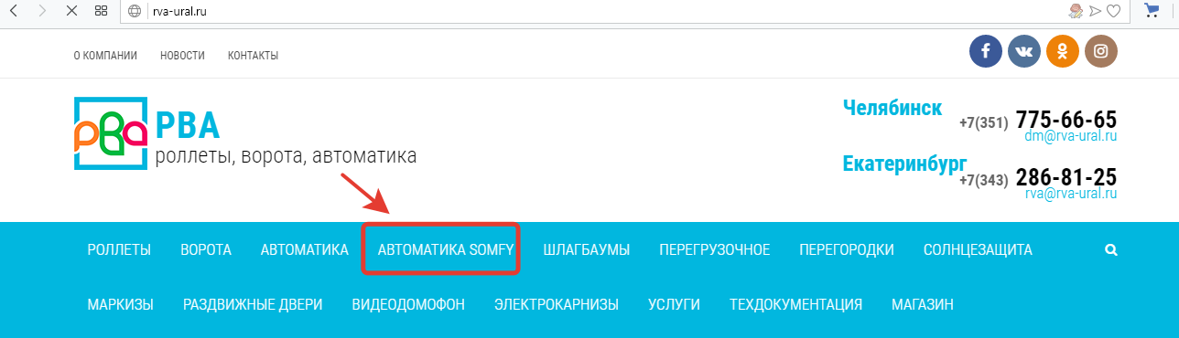

Для составления Договора нам понадобятся ваши реквизиты. Заполните таблицу вашими значениями. Или приложите Карточку с вашими реквизитами к письму с Бланком заказа.

Реквизит | Значение
Полное наименование компании
Краткое наименование компании
Адрес сайта компании
ИНН/КПП
ОГРН / или ОГРНИП
ОКВЭД
ОКПО
Юридический адрес
Почтовый адрес для отправки корреспонденции
Телефон компании
E-mail
№ р/с
В отделении
к/с
БИК
ИНН (банка)
Генеральный директор/Директор
Действует на основании Устава (Свидетельства №..от…)
Ответственное лицо (ФИО)
Моб. Телефон:
e-mail:

